## **Compilación de C desde la línea de comandos**

Lo primero que vamos a hacer es instalar el paquete que contiene compiladores de GNU, con el siguiente comando:

Una vez le hayamos dado a que sí queremos continuar (Y), comprabamos la versión y que se haya instalado correctamente.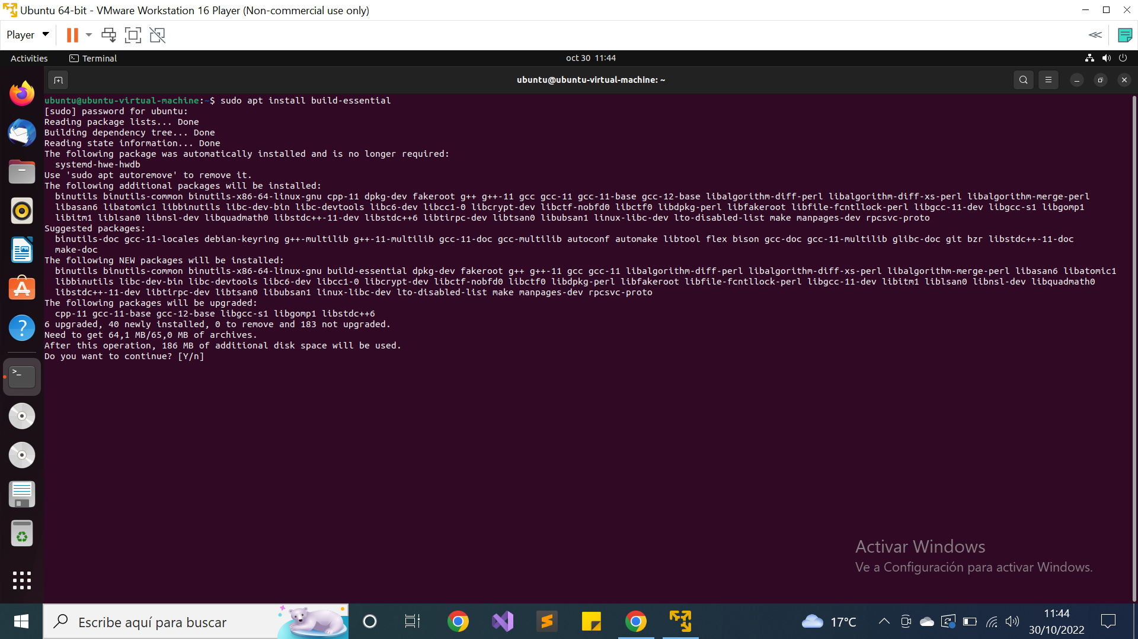

Ahora crearemos un fichero de texto plano, en dónde pondremos el texto que nos a dado el profesor y lo guardaremos con la extensión **“.c” (Prueba.c)**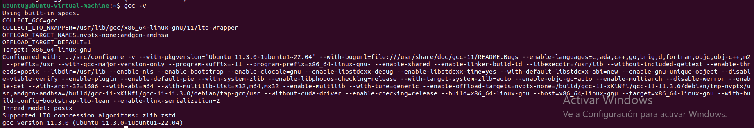

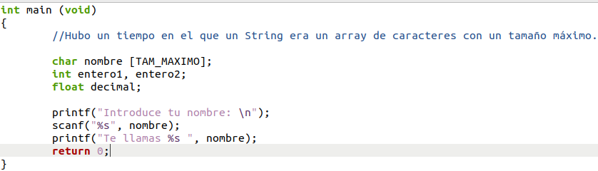

Ahora procederemos a compilar paso a paso el código que nos a dado el profesor, empezaremos compilando el encabezado, el cual es un archivo .h, dicho archivo nos dá el resultado una extensión .i y para poder detener la compilación justo después de este paso pondremos el siguiente comando:

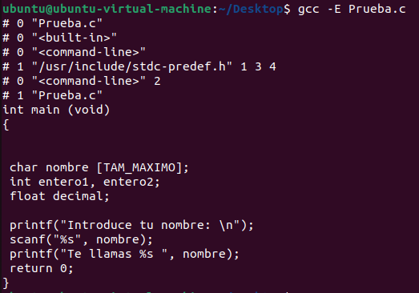

Después de haber detenido la compilación en el encabezado, ahora procederemos a detenerlo en el siguiente paso, en el siguiente paso producirá un archivo .s, para poder detenerlo en este paso se ejecutará el siguiente comando:

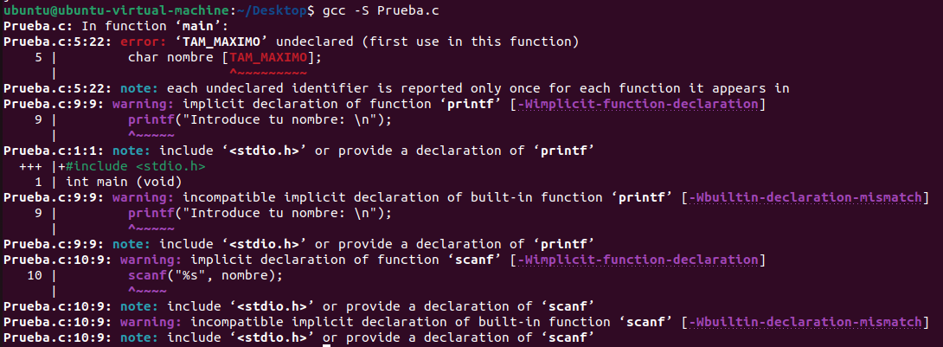

Ahora lo pararemos en el siguiente proceso en el que nos genera un archivo .o, dónde se encuentra el código en lenguaje máquina y lo detendremos con el siguiente comando(NO SÉ PORQUE ME SALE LO MISMO QUE CON ***-S***):

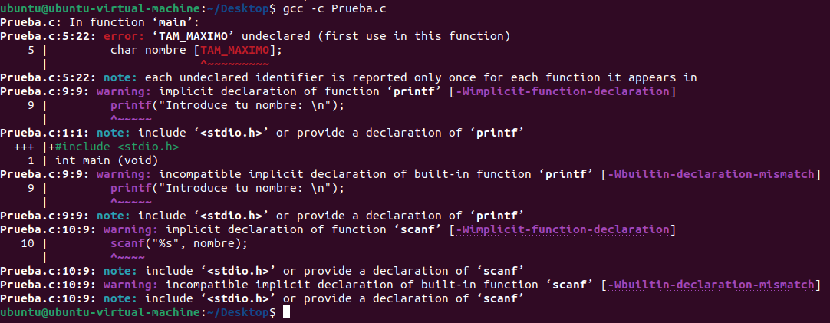

Y ahora como último paso, ejecutaremos el programa. Hay dos formas de hacerlo:

O bien sólo poniendo el comando **gcc Prueba.c** y luego ejecutar el fichero que se ha creado, con el comando **./a.out**:

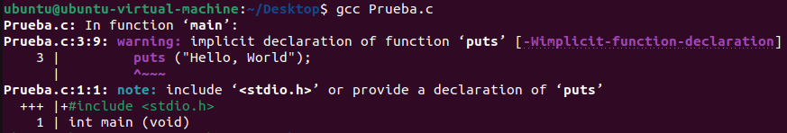

**He cambiado el código porque con el otro no me funcionaba.**



O bien poniendo el comando **gcc Prueba.c - o newPrograma** y que se genere el archivo **newPrograma**, y de tal forma que para ejecutarlo ya tengamos que poner **./newPrograma.**



